Internet Info:

Konference o internetové reklamě vzbudila nebývalý ohlas

22. dubna 2009
Včerejší konference o internetové reklamě se setkala s mimořádným zájmem účastníků. Na Internet Advertising Conference 2009, kterou pořádalo Sdružení pro internetovou reklamu, dorazilo na 350 zástupců internetového mediálního trhu a marketingu, aby získali aktuální informace o možnostech využití online komunikace v praxi. Účast tak byla o 40 procent vyšší než v loňském roce.

Druhý ročník celodenní odborné konference Internet Advertising Conference 2009 (http://iac.spir.cz) proběhl včera za velkého zájmu účastníků i médií ve Slovanském domě v Praze. Organizátorem a odborným garantem akce je Sdružení pro internetovou reklamu (SPIR), realizátorem společnost Internet Info.

„Včerejší konference se stala bezpochyby nejvýznamnější událostí tohoto druhu v České republice pro rok 2009. Obrovský zájem o téma internetu potvrzuje i meziroční nárůst počtu účastníků, kterých na letošní setkání přišlo o stovku více než loni,“ upozorňuje Kateřina Hrubešová, výkonná ředitelka SPIR, a dodává: „Program, který naplnilo téměř 40 přednášejících a panelistů, jsme se snažili připravit tak, aby byl pestrý a pokrýval co nejvíce témat, která jsou v současné době aktuální. Kdo si nevybral některou z přednášek hodnotících celý internetový trh ve srovnání s ostatními mediatypy v hlavním sále, měl možnost vyslechnout si řadu konkrétních případových studií nebo prakticky zaměřených panelových diskuzí v paralelním pásmu programu.“

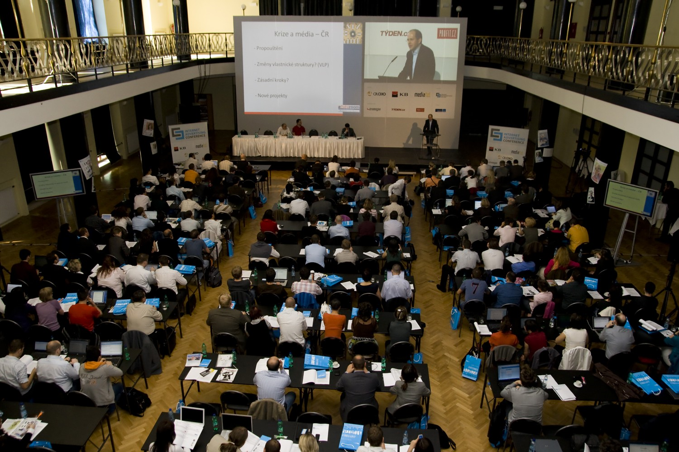
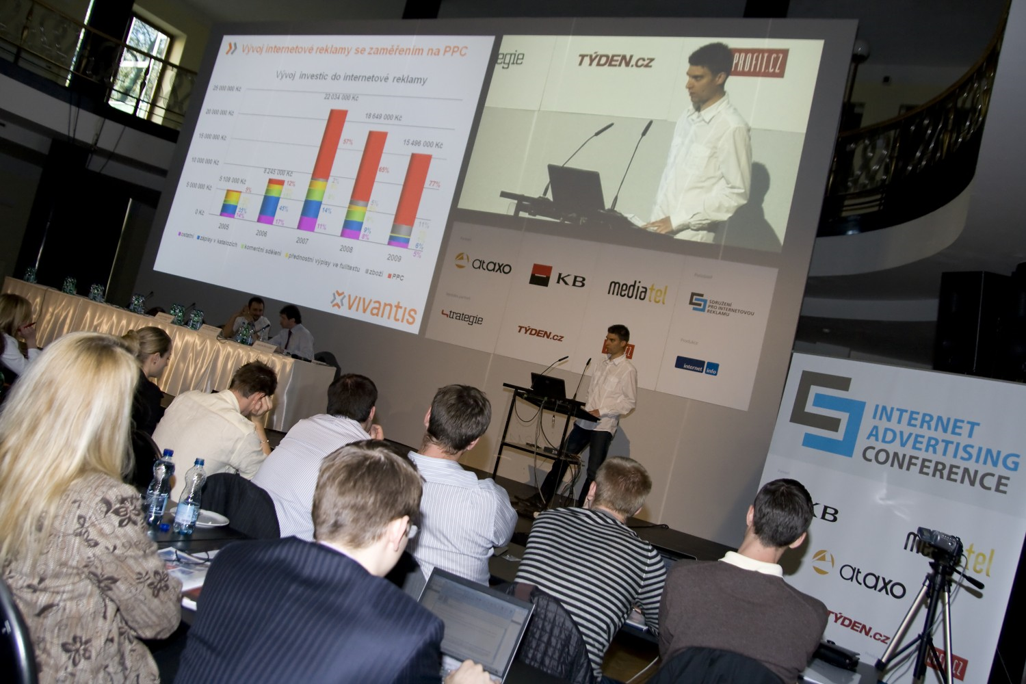
V hlavním programovém proudu, jehož průběh moderoval Jakub Železný, se během celého dne vystřídala řada řečníků z firem, které úspěšně využívají internet jakou jednu z hlavních součástí marketingové komunikace. Šlo například o řečníky ze společností PPF, Vodafone, Česká spořitelna nebo také Baťa, Mediacom a Vivantis, včetně odborníků ze Slovenska. Nechyběl ani komplexní pohled na český mediální trh a srovnání jeho potenciálu vůči možnostem internetu, ke kterému přispěli mediální odborníci jako Dominik Hrodek (Strategie), Daniel Köppl (Marketing & Media), Martin Kopta nebo Daniel Dočekal. O tom, jak využít internet v současné ekonomické krizi, diskutovali zase zástupci mediálních agentur, poskytovatelů obsahu a také členů SPIR.

Zaplněný kinosál o dvě patra níže svědčil o tom, že case studies mohou být pro řadu účastníků dobrým zdrojem nápadů a inspirace. Tu mohli hledat u řečníků z řad společností Internet Billboard, Komerční banka, Ataxo, Geewa nebo DIRECT Pojišťovna. Součástí paralelního proudu programu s názvem Jak překonávat krizi v praxi byly mimo jiné dvě panelové diskuze věnované aktuálním fenoménům – o možnostech mobilního internetu diskutovali odborníci ze společností MEDIATEL, Seznam.cz, Nokia a dvou operátorů (Telefónica O2, T-mobile), a návod, jak využít inzertní potenciál videa on-line poskytli zástupci mediálních skupin MAFRA a CME, videoportálu Stream.cz a společnosti Telefónica O2.

Konference byla primárně určena zadavatelům internetové reklamy, poskytovatelům obsahu a mediálním a reklamním agenturám jako zprostředkovatelům. Akce vyvrcholila neformálním společenským večerem v pražském klubu DC1, kde k příjemné atmosféře během networkingu přispěla i funky-jazzová kapela Wunderbar.

Všechny prezentace včerejšího dne, stejně jako odborný materiál, který měli účastníci v tištěné podobě, jsou k dispozici ke stažení na stránkách konference. Fotogalerie z konference i večerního networkingu bude na stránkách akce zítra. Podrobněji o průběhu konference referuje dnešní článek na serveru Lupa.cz s názvem IAC 2009, druhý ročník konference o internetové reklamě za námi. Akce vzbudila živý ohlas publika, mnoho reakcí účastníků přímo z průběhu akce lze najít na sociálních sítích jako je Twitter a Facebook.

Ke konferenci byla volně navázána i kampaň s názvem Volíme internet. Parafráze volebních plakátů, na nichž osobnosti české internetové scény podporují online média, se stala součástí výzdoby prostor konání akce.

Partnery konference byly společnosti Komerční banka, MEDIATEL a Ataxo. Mediálně konferenci podpořili týdeník Strategie, internetový deník Týden.cz a portál Profit.cz.

Pořadatel: Partner: Produkce:





Mediální partneři:



Pro bližší informace prosím kontaktujte:
Hana Šebelová, marketingová ředitelka
Internet Info, s.r.o., Durychova 101, 142 00 Praha 4
Tel. 244 003 130, 110 fax 244 003 220
E-mail: sebelova@iinfo.cz; http://www.iinfo.cz

O Sdružení pro internetovou reklamu (SPIR) (www.spir.cz)
SPIR je profesní sdružení působící v oblasti internetové reklamy od roku 2000. Skládá se ze dvou sekcí reprezentujících obě strany reklamního trhu - sekce internetových medií a sekce zadavatelů internetové reklamy. V současné době tvoří členská základna sdružení celkem 53 členů v obou sekcích. Kromě provozování jednotného, široce respektovaného výzkumu návštěvnosti a sociodemografického profilu návštěvníků internetu NetMonitor realizuje i projekt monitoringu internetové reklamy AdMonitoring.

O společnosti Internet Info, s. r. o. (www.iinfo.cz)
Společnost Internet Info, s.r.o., je jednou z největších mediálních společností českého internetového trhu s širokým portfoliem služeb. Je vydavatelem známých zpravodajských a zábavních serverů (např. Lupa, Měšec, Root, DigiZone, Podnikatel, Slunečnice, Bomba, Vitalia), provozuje profesionální systém pro měření a analýzu návštěvnosti NAVRCHOLU.cz a pod značkou Dobrý web poskytuje konzultační služby v oblasti internetového marketingu a realizuje studie internetového trhu v České republice. Organizačně zajišťuje také chod sdružení TUESDAY Business Network, které pořádá odborné konference a setkání IT odborníků.

